15.Гибридті интеллектуалды жарықтандыру және климаттық бақылау жүйесі
Ақылды жарықтандыру жүйелерінің архитектурасы
Ақылды жарықтандыру гетерогенді құрылғыларға негізделген жарықтандыру технологиясының екінші толқынына жатады: люминесцентті лампалар, қатты күйдегі жарықдиодты және OLED құрылғылары, көптеген мүмкіндіктерді біріктіру мүмкіндігі бар. Ең маңызды функциялар жарықтандырылған кеңістіктің нақты қажеттіліктеріне бағытталған және қол жетімді табиғи жарықтандыруды ескеретін энергия үнемдейтін мақсаттарға сәйкес автономды спектрлік қайта құру және бейімделгіш күңгірттеу сияқты ақылды функцияларды қосумен байланысты.
Арматура платформасы суретте көрсетілген.1 және коммерциялық дайын сандық сенсорларға (COTS) негізделген.
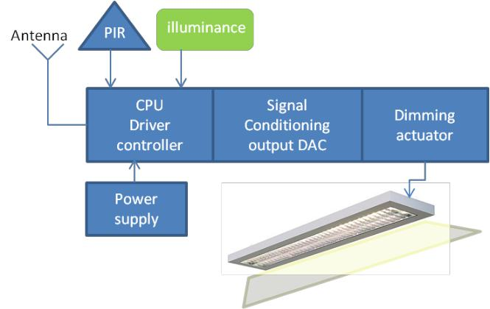

Сурет 1: ақылды шамдардың аппараттық сәулеті
Сәулет екі реттелетін драйвер түрін қолданады: DALI жүйелерімен үйлесімділік үшін импульстік ендік модуляциясы (PWM) және аналогтық жетек интерфейсі (1-10V). Бұл зерттеу сенсорлық платформасы сандық түс сенсорын немесе мини-спектрометрді қосу үшін сандық қатысу және жарықтандыру сенсорларын және қосымша қосалқы арналарды қамтиды.
Сонымен қатар, күңгірт және энергияны реттеуді msp430 микроконтроллеріне негізделген процессор басқарады. Сонымен қатар, аппараттық архитектурада басқару бөлмесінде орналасқан әртүрлі автономды сенсорлармен және жетектермен өзара әрекеттесуге арналған сымсыз интерфейс бар.
Әр түрлі автономды датчиктер-бұл жарық, температура және салыстырмалы ылғалдылық түйіндері. Олардың барлығында үйде жұмыс істеуге арналған органикалық күн батареяларына негізделген фотоэлектрлік процессор және Maximum Power point Tracking зарядтау контроллері (MPPT) және суперкапакатор бар тұрақты ток реттегіші (DC/DC) бар. Жарықтандыру тораптары жұмыс жазықтығындағы табиғи және жасанды жарықтандыру мәндерін анықтау үшін терезелердің жанында (0-100 000 ЛК) арасындағы табиғи жарықтандыруды нақты уақыт режимінде өлшейді. - Сур. 2 кеңседегі қабырғалардың айналасында орналасқан әртүрлі автономды сенсорларды көрсетеді.
Сонымен қатар, бұл ақпарат жарықтандыру желісіндегі шамдарға және үйлестіру Түйініне сымсыз жіберіледі.

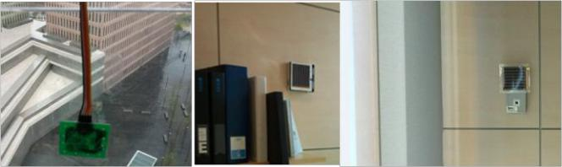

Сур. 2: автономды жарықтандыру және температура қондырғылары
HVAS басқару жүйесі
дәстүрлі жүйесінің жұмысын салыстыру және климаттық жүйені жетілдірудің бағыттарын анықтау үшін инновациялық зияткерлік термостат жасалды. Қарқынды өлшеу науқаны Климаттық жайлылық ықтималдығы мен пайдаланушының нақты қабылдауы арасындағы байланысты зерттеуге мүмкіндік береді.
Тәжірибелер үшін салқындатылған радиациялық жүйе қолданылды. Бұл жүйе Кондиционерлеу және пайдаланушының жылу жайлылығын оңтайландыру үшін суық және ыстық су алумен сипатталады. Осы типтегі жүйелерде бастапқы ауа желдетуге түседі, ал су жылу жүктемесін қамтамасыз етеді.
Бұл зерттеуде әр салқындатылған сәуледе төрт құбыр бар, сондықтан жылыту суы мен салқындатқыш суды ғимарат талап еткендей бір уақытта беруге болады.Біріншіден, Климаттық жүйені басқару үшін ақылды термостаттың прототипі жасалды. Негізгі аппараттық құрал үш негізгі модульден тұрады: басқару модулі, сенсорлық модуль және байланыс модулі. Басқару модулінде TinyOS нақты уақыт операциялық жүйесінде Климаттық алгоритмді іске қосатын msp430 микроконтроллері бар. Микробағдарламада белгіленген температура мәндері мен өлі аймақты анықтауды қоса алғанда, басқару Ережелері бағдарламаланған. - Сур. 3 термостаттың аппараттық архитектурасын көрсетеді.

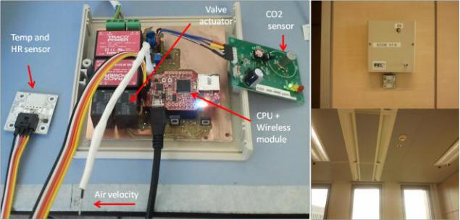

Сурет 3: ақылды термостат сәулеті
Сенсор мен жетек модулінде көмірқышқыл газын, бөлме температурасын, ауа жылдамдығын, салыстырмалы ылғалдылықты өлшеуге арналған арналар бар. Сонымен қатар, бұл жүйе екі соленоидты қосу/өшіру клапандарын басқаруға мүмкіндік береді. Байланыс модуліментермостат Matlab-та жұмыс істейтін қосымшаларды басқару жүйесіне хабарламалар жібереді. Бұл бағдарлама PMV және PPD сияқты экологиялық жайлылық индексін есептейді. 4-суретте ақылды термостатта жұмыс істейтін модель көрсетілген. Процессордағы соңғы машина екі негізгі жұмыс режимін анықтайды: бірінші хабарлама жіберуге байланысты күй, екіншісі-термостат төмен қуатты режимде болған кезде және қуатты үнемдеу үшін радиожиілікті қабылдағыш өшірілген кезде терең ұйқы режимінде жұмыс істеу.
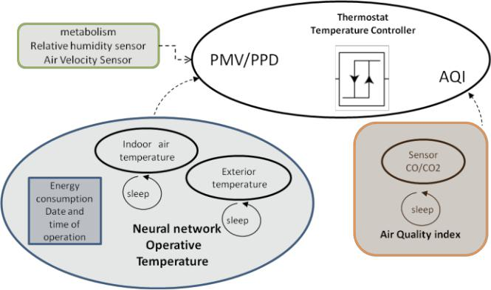

Сурет 4. Климатты басқару жүйесінің моделі

Көрнекі жайлылықты арттыру және жұмыс жазықтығындағы жарық мөлшерін анықтау үшін жарықтандыруды басқарудың әртүрлі стратегияларын салыстыру үшін анық емес логика алгоритмі жасалды. 5-суретте көрсетілгендей.
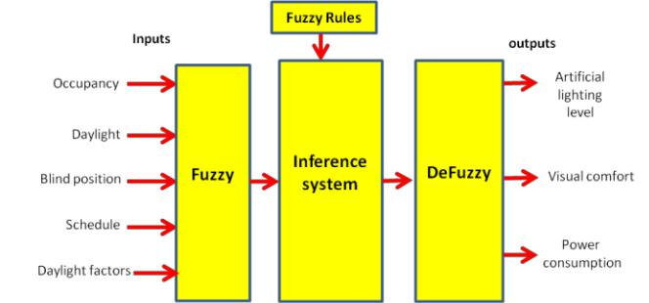

Бұл зерттеудің бағдарламалық жасақтамасында суретте көрсетілген Matlab графикалық интерфейсі бар. 6.
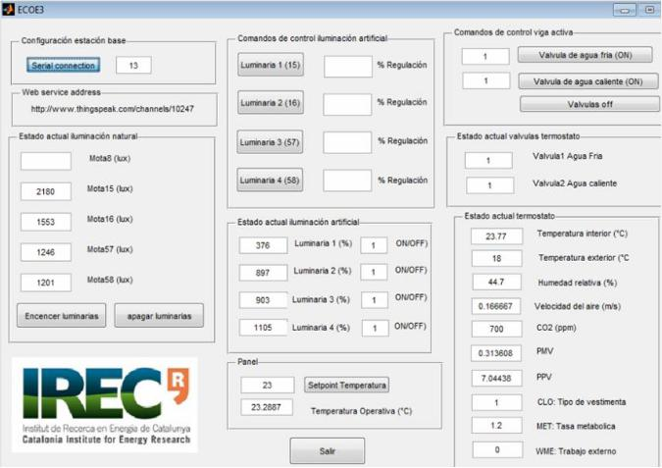

Matlab қосымшасы ақылды алгоритмдерді жасау және әртүрлі шамдардың, автономды түйіндердің және ақылды термостаттың барлық ақпаратын біріктіру үшін қолданылады.
Сонымен қатар, ашық rest веб-қызметі суретте көрсетілгендей, Заттар интернеті (IoT) үшін қашықтағы пайдаланушы интерфейсі ретінде жүзеге асырылады.7.

